Compte rendu
TP Pilote : Osmose Inverse

Licence Professionnelle
« Maîtrise des Pollutions et Nuisances »



Rédigé par les étudiants :

BENDIF Lakhdar
CHAISE Laetitia
DHIVERT Elie
GILIBERT Marine
JACOB Sabine
LACHAMP Laetitia Avril 2007
SOMMAIRE

I/ Objectif du TP 3

II/ Principe du TP 3

III/ MANIPULATIONS 6

1) Phase préparatoire : préparation d’une eau osmosée 6

A/ Recherche de l’équilibre du système 6

B/ Mesures de conductivité et de température 6

C/ Influence de la pression et du débit sur la conductivité 10

2) Réalisation du processus de dessalinisation de l’eau de mer 15

3) RECAPITULATIF 20

A/ Première partie : eau osmosée 20

B/ Deuxième partie : eau saline 21

C/ Comparaison eau osmosée et eau saline : 22

D/ Conclusion générale 23

ANNEXES 24

ANNEXE 1 : préparation d'une eau osmosée (recherche de l'équilibre) 24
ANNEXE 2 : préparation d'une eau osmosée (influence de la pression) 25
ANNEXE 3 : préparation d'une eau osmosée (influence du débit) 25
ANNEXE 4 : dessalinisation d'une eau (influence de la pression et du débit) 26

I/ Objectif du TP

Cette manipulation a pour objectif de comprendre le fonctionnement d’un module d’osmose inverse et d’étudier l’influence de la pression et du débit sur le rendement de l’installation.
Pour cela, deux grandes manipulations sont effectuées :
→ La production d’une eau osmosée (c'est-à-dire appauvrie en ions) à partir d’eau provenant du réseau de distribution.
→ La dessalinisation d’une solution de NaCl de concentration connue préparée dans l’eau osmosée provenant de la manipulation précédente : principe de désalinisation d’une eau de mer

Au cours de ces manipulations, des gammes de débit et de pression sont réalisées et la température et l’évolution de la conductivité sont mesurées régulièrement.

Risques :
- Port de la blouse et des lunettes obligatoire
- Pilote sous pression : surveiller le manomètre
- Risque électrique : Alimentation 220 Volts
Danger d’électrocution dû au contact de l’eau et de l’électricité.

II/ Principe du TP

→ Définition Osmose inverse

L’osmose inverse est définie comme étant un procédé de séparation en phase liquide. Cette technique permet de purifier l’eau contenant des matières en solution de l’ordre de 10-6 à 10-7m de diamètre. Elle repose sur un système de filtration par membrane permsélective. L’application d’une différence de pression, permet de séparer les molécules d’eau et les ions de petites tailles moléculaires des ions que l’on veut retenir sur la membrane. La force motrice du phénomène est un gradient de pression qui concentre les ions du coté des hautes pressions (concentrat) et qui récupère l’eau traité du coté des basses pressions (perméat).
Le but de ce processus est d’obtenir deux solutions :
- Le perméat correspondant à une solution traitée (solvant pur)
- Le concentrat correspondant à une solution contenant les ions qui sont restés bloqués sur la membrane (solution concentrée en ion).

Ce procédé est principalement utilisé pour la purification de l’eau et la dessalinisation de l’eau de mer correspondant aux deux manipulations réalisées au cours de ce TP.

→ Présentation du pilote : PILOTE D’OSMOSE INVERSE TE 200
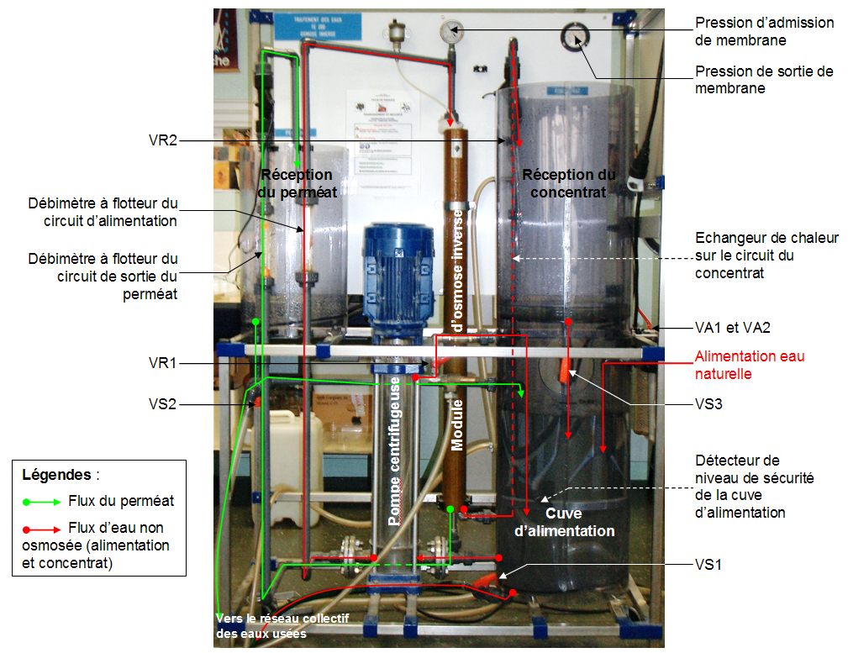

VA1 : Vanne d’arrêt de l’alimentation en eau naturelle
VA2 : Vanne d’arrêt de l’échangeur de chaleur sur le circuit du concentrat
VS1 : Vanne de sortie de la cuve d’alimentation
VS2 : Vanne de sortie de cuve du perméat
VS3 : Vanne de sortie de cuve du concentrat
VR1 : Vanne de réglage by pass de la pompe d’alimentation
VR2 : Vanne de réglage de sortie du concentrat

Principe de fonctionnement simplifié :
La cuve d’alimentation du pilote d’osmose inverse peut contenir 50,5L de solution à traiter. L’alimentation en eau naturelle s’effectue par l’ouverture de la vanne VA1.
Le débit d’alimentation est contrôlé par la vanne VR2 et la pression par la vanne VR1. Cette pression appliquée doit être nettement supérieure à la valeur de la pression osmotique de la solution à traiter.
On distingue ici deux flux : le perméat et le concentrat respectivement représentés en vert et en rouge. Comme nous pouvons voir sur la photo du pilote ci-dessus, le perméat est dirigé vers la cuve de réception du perméat et le concentrat est envoyé dans la cuve de réception du concentrat après passage dans le système de réfrigération (Flux d’eau de ville dans l’échangeur de chaleur du concentrat par la vanne VA2).
Selon la position de la vanne VS2, le perméat peut être soit récupéré, soit renvoyé dans la cuve d’alimentation avec le concentrat pour reformer la solution initiale. Ce pilote permet donc soit de faire recirculer la solution afin de réaliser des séries de mesure en circuit fermé (sans tenir compte de l’eau utilisée dans le circuit de refroidissement) soit de réaliser un traitement de cette solution dans le but de le récupérer. Cependant, lors du traitement d’une eau, les 50,5 litres de solution présents dans la cuve d’alimentation au départ ne pourront pas être traités car le pilote ne fonctionne pas à un volume inférieur à un volume déterminé par le détecteur de niveau de sécurité de la cuve. La solution restante dans la cuve d’alimentation peut être évacuée dans le réseau d’eaux usées par la vanne VS1.
III/ MANIPULATIONS

- Phase préparatoire : préparation d’une eau osmosée

Lors de la mise en fonctionnement du système, réalisée en suivant la procédure correspondante à ce pilote, 50,5 Litres d’eau du réseau sont versés dans la cuve d’alimentation.
Le débit d’alimentation de la membrane est réglé à 500 L/h et la pression à 10 bars. Ces deux valeurs correspondent aux conditions opératoires de fabrication de l’eau osmosée.

A/ Recherche de l’équilibre du système
Cette étape consiste à obtenir l’équilibre du système correspondant à la stabilisation de la température. En effet, le passage de l’eau à travers la membrane entraîne un fort dégagement de chaleur transmise à la solution. En parallèle, la température de l’eau est diminuée par un système de refroidissement (eau courante issue du réseau). Malgré ce dispositif, la température de l’eau augmente tout de même et atteint une température de stabilité de l’ordre de 30°C. Cependant, nous nous plaçons à 38°C en fermant de moitié la vanne de refroidissement. Ceci permet de limiter le gaspillage de l’eau car une température de 30°C est atteinte lorsque la vanne de refroidissement est complètement ouverte ce qui est à l’origine de l’utilisation d’une grande quantité d’eau.

Remarques : Les performances du système, et plus particulièrement de la membrane, varient avec la température. Travailler à température stable permet donc d’obtenir des résultats reproductibles.
Les différentes manipulations réalisées durant ce TP nous ont montré l’importance de la température sur la conductivité. Ce paramètre étant difficile à garder stables, les conductivités ne sont pas facilement comparables. Aussi, nous avons ramené les valeurs de conductivité à 25°C en utilisant la formule de conversion suivante : Conductivité T=Conductivité 25°C [1+0,02*(T-25°C)] avec T= Température de la solution lors de l’analyse de la conductivité. Ceci nous permet également d’établir des rendements de traitement.

B/ Mesures de conductivité et de température
Pour rechercher l’équilibre du système, on met en marche le pilote de manière à permettre la circulation de l’eau.
Afin de pouvoir connaître le rendement épuratoire du pilote, nous mesurons la conductivité de l’eau du robinet avant la mise en fonctionnement du système et celle de l’eau dans le concentrat et dans le perméat toutes les 5 minutes de manière à voir l’évolution en fonction du temps pendant le fonctionnement du pilote.
Les mesures ont commencé 5 minutes après l’allumage du pilote et la vanne de refroidissement a été fermée au bout de 80 minutes de mesures afin d’atteindre la température de 38°C plus rapidement. Celle-ci a ensuite été fermée de manière à ce que la température reste stable à la température voulue.
RESULTATS :

L’eau du robinet utilisée et versée dans la cuve d’alimentation a une conductivité de 430µS/cm et une température de 16,3°C soit une conductivité de 520,58µS/cm à 25°C d’après la formule de conversion.

Les valeurs numériques obtenues sont données en annexe 1 et sont représentées sous la forme de graphiques.

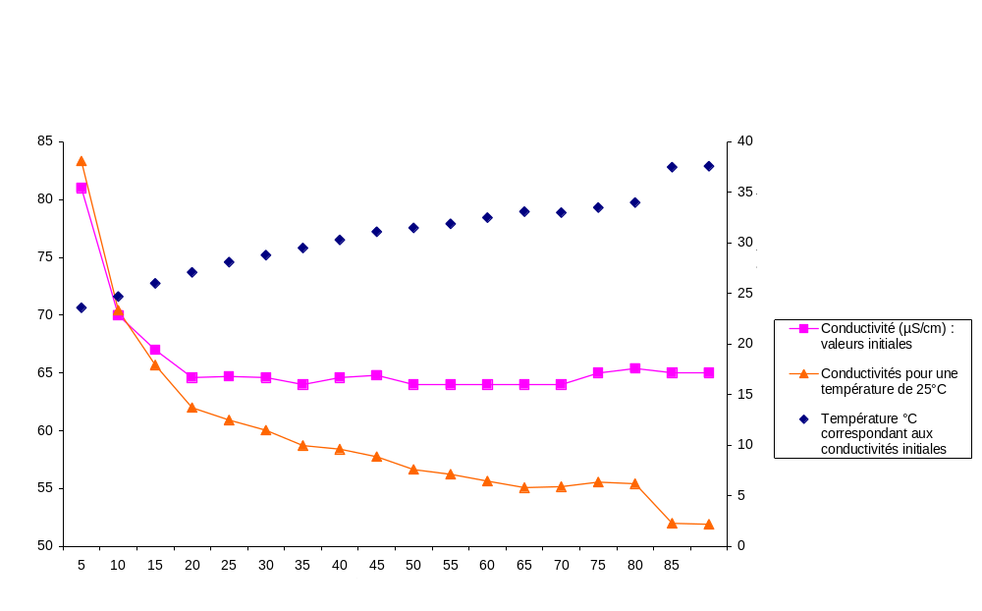

Graphique 1-a : Variations
de la conductivité
et de la température
dans le perméat

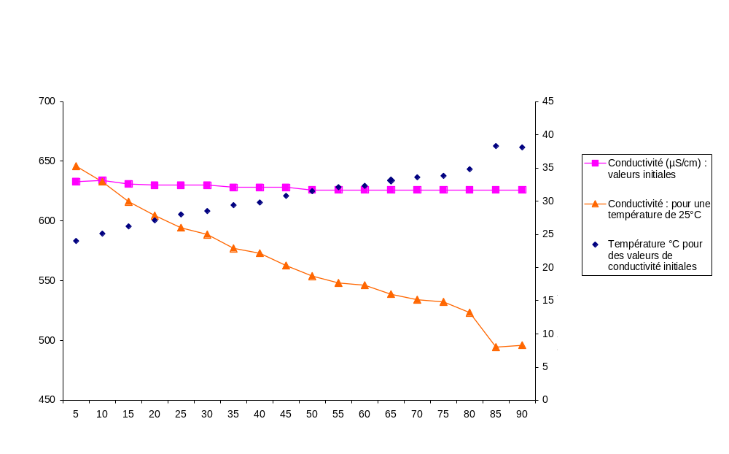

Graphique 1-b : Variations de
la conductivité et de la
température dans le
concentrat

INTERPRETATIONS

- La température désirée (environ 38°C) est atteinte au bout de 90 minutes dans le concentrat. Nous pouvons remarquer que la température dans le concentrat est supérieure à la température du perméat. Ceci a été vérifié par l’utilisation d’un second thermomètre que nous avions à disposition.
Ces différences de température peuvent être dues au fait que l’eau parcours une distance plus importante que le concentrat entre le passage dans la colonne et le point de prélèvement et qu’il arrive à un faible débit d’où de plus grandes pertes de chaleur. Par ailleurs, la mesure de la température est effectuée par prélèvement dans un bécher. Les parois du bécher étant plus froide que la solution, ceci peut contribuer à son refroidissement.
- On remarque une augmentation brusque de la température entre 80 et 85 minutes pour le concentrat et le perméat. Ce décrochement correspond au moment ou la vanne correspondant au circuit de refroidissement a été fermée dans le but d’accélérer le processus de réchauffement et de la stabilisation. Ce décrochement est peu visible sur les courbes initiales, cependant, on remarque une diminution plus significative de la conductivité dans le perméat et le concentrat sur les courbes correspondantes à une température de 25°C.
- La conductivité de la solution initiale (eau du robinet) est de 430µS/cm à 16,3°C. Les premières mesures de conductivité et de température n’ont pas été réalisées dès la mise en route du pilote. Ainsi, l’eau avait donc déjà circulé pendant environ 5 minutes, et donc traversée la colonne, ce qui explique la température plus élevée lors des premières mesures.
Par ailleurs, les courbes obtenues montrent bien que la conductivité, c'est-à-dire la teneur en ions, est plus faible dans le perméat que dans la solution initiale tandis que la conductivité se révèle nettement plus importante dans le concentrat. En effet, on observe une conductivité environ dix fois plus importante dans le concentrat que dans le perméat. Ceci est un phénomène normal puisque le concentrat est une solution qui recueille les ions, c'est-à-dire concentre les ions.

Graphique 1-a :
- Ce graphique nous montre que la conductivité du perméat diminue lorsque la température augmente et nous pouvons observer un pallier de stabilisation à 64µS/cm (ou 52µS/cm pour des valeurs ramenées à 25°C). Connaître l’évolution de la conductivité dans le perméat permet de connaître le niveau d’épuration. Ici, sa valeur diminue ce qui montre un traitement à chaque passage dans la colonne, c'est-à-dire à une rétention d’ions et de molécules. La conductivité stable à montre que le traitement à atteint son maximum et que l’eau est osmosée.

Graphique 1-b :
- Ce graphique permet de mettre en évidence une chute de la conductivité au cours de la montée en température de la solution circulant au sein du pilote.
- Ce phénomène de diminution de la conductivité dans le concentrat montre réellement l’importance de la température lors de l’analyse. En effet, lors du traitement, la conductivité du concentrat doit augmenter à cause de la concentration des ions après le passage dans la colonne. Cependant, dans une certaine gamme de température, on observe le phénomène inverse.

- Par ailleurs, il est important de noter qu’à un instant donné, une partie des ions retenus se trouvent sur la membrane et non dans la cuve de recueil du concentrat. Cette quantité d’ions est fonction de la porosité et du comportement de la membrane vis-à-vis de la température. Des températures supérieures à 30°C permettent de retenir sur la membrane un maximum d’ions. Dans ces conditions pour un débit est une pression donnée, nous pouvons voir sur la courbe de conductivités initiales que les rendements sont stables vis à vis de l’évolution des températures.

- La conductivité dans le concentrat se stabilise à 626µS/cm (ou 496µS/cm pour des valeurs ramenées à 25°C) ce qui montre que l’eau a atteint son maximum de traitement.

Graphique 1-a et 1-b :
- Pour plus de représentativité, nous avons converti les mesures afin qu’elles soient exprimées pour une température de 25°C. Il est judicieux de faire cela car indépendamment du rendement épuratoire, la conductivité fluctue avec la température. Sur les courbes obtenues, nous observons nettement moins ces différents paliers mais plus une diminution régulière interrompue par une chute plus importante de la conductivité à T=80 minutes due à la fermeture de la vanne de refroidissement. Ainsi, nous pouvons conclure sur l’importance de travailler à des températures constantes tout au long de l’expérience pour de ne pas fausser l’analyse des résultats.

CONCLUSION

La recherche de l’équilibre du système a permis de mettre en évidence le fait que :
- Dans un domaine de température, la conductivité du concentrat diminue au lieu d’augmenter et ceci est dû au fait que la température influe sur la porosité de la membrane de filtration.
- La température de fonctionnement optimale se situe à des températures supérieures à 30°C
- Un fonctionnement du pilote pendant une période de 90 minutes permet d’observer la stabilisation des conductivités du concentrat (626µS/cm ou 496µS/cm pour des valeurs ramenées à 25°C) et du perméat (65µS/cm ou 52µS/cm pour des valeurs ramenées à 25°C) ce qui montre l’efficacité du traitement puisque les ions ont été concentrés dans le concentrat et une grande partie a été éliminée pour donner le perméat.
- Ramener les valeurs à un référentiel de température donne des variations de courbes différentes et donc peut entraîner des erreurs d’interprétations.
Par ailleurs, ceci permet de calculer le rendement épuratoire pour un débit de 500L/h et une pression de 10 bars :
°Conductivité eau du robinet = 430µS/cm à 16,3°C soit 520 µS/cm à 25°C
°Conductivité du perméat obtenu = 65 µS/cm à 37,5°C soit 52µS/cm à 25°C
Rendement épuratoire = 84,9%

C/ Influence de la pression et du débit sur la conductivité

A la suite de la recherche de l’équilibre c'est-à-dire lorsque la température et la conductivité se sont stabilisées, on regarde l’influence de la pression et du débit sur la conductivité.

- Influence de la pression :
Pour effectuer cette manipulation, on se place à débit constant=500 L/h et on fait varier la pression à 9, 10, 11, 12 et 13 bars.

RESULTATS :
Les valeurs numériques obtenues sont données en annexe 2 et sont représentées sous la forme de graphiques.
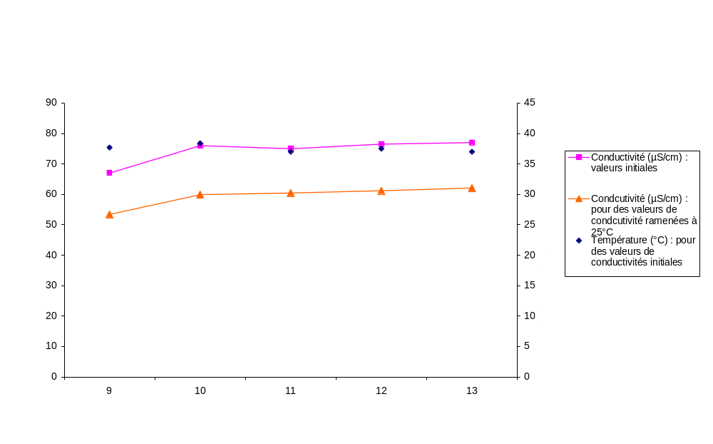

Graphique 2-a : Influence
de la pression sur la
conductivité (Perméat)

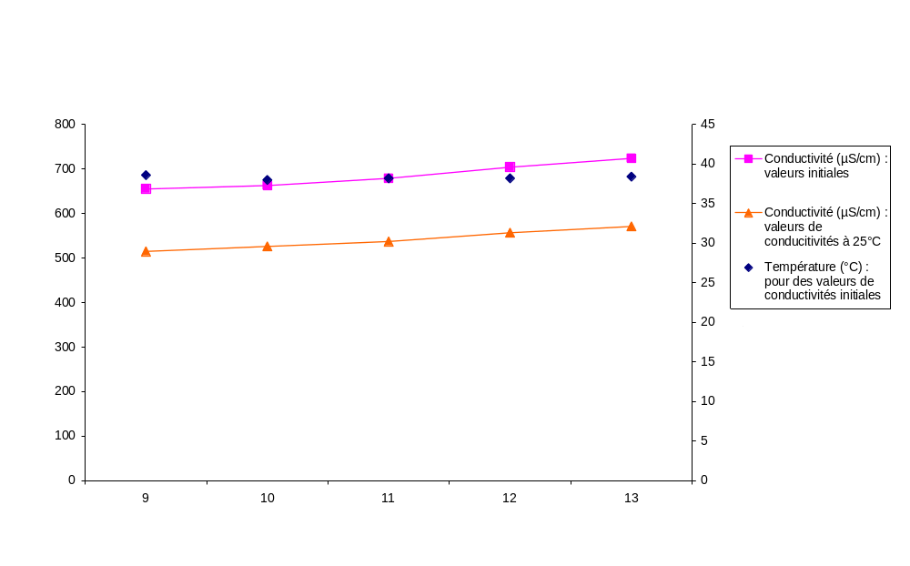

Graphique 2-b : Influence
de la pression sur la
conductivité (Concentrat)

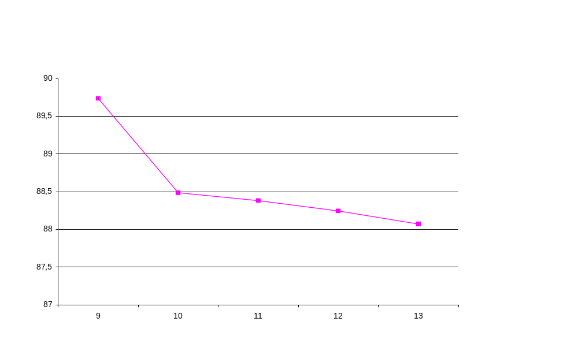

Graphique 2-c : RENDEMENT
épuratoire en fonction
de la pression (Perméat).
Valeurs de conductivité
ramenées à 25°C

INTERPRETATIONS

- Le graphique 2-a correspond à la variation de la conductivité dans le perméat et montre que ce paramètre augmente lorsque la pression augmente.
- Nous pouvons remarquer que la conductivité présente une plus forte augmentation entre 9 et 10 bars. Ce phénomène est vérifié à la fois sur le graphique de départ et celui où les conductivités ont été ramenées à un référentiel de 25°C.
- A partir de 10 bars, la conductivité augmente d’une manière régulière. Ainsi, plus la pression utilisée et plus la conductivité sera importante dans le perméat ce qui indique un moins bon rendement comme le graphique 2-c le confirme.
- Le graphique 2-b correspond à la variation de la conductivité dans le concentrat. Il nous permet de mettre en évidence l’augmentation de la conductivité en fonction de la pression. Ainsi, plus la pression est importante et plus les ions traversent la membrane avant d’être recueilli dans le concentrat.
- Le graphique 2-c correspond au rendement épuratoire. Nous pouvons voir qu’à des faibles pressions, le rendement est le meilleur. Cependant, le même phénomène est observé dans le concentrat. Ceci est dû à une trop forte rétention des ions sur la membrane. Ainsi, il faut trouver un juste milieu permettant à la fois le passage des ions à travers la membrane et un traitement donnant un rendement suffisant.

CONCLUSION

- La pression a une influence sur la conductivité.
- Une pression importante permet d’augmenter la conductivité dans le concentrat mais également dans le perméat. Cependant, une pression trop importante ne donne pas un bon rendement au niveau du perméat car une forte pression laisse passer trop d’ions.
- Une forte pression use plus vite le pilote.
- Dans un premier temps, il apparaît que le rendement est meilleur à de plus faible pression.
- L’utilisation d’une pression de 10 bars semble être cohérente puisqu’elle permet d’obtenir un rendement de 88,5% et de limiter l’usure du pilote.

- Influence du débit d'alimentation :
Pour effectuer cette manipulation, on se place à pression constante = 10 bars et on fait varier le débit à 500, 700 et 900 L/h bars.

RESULTATS

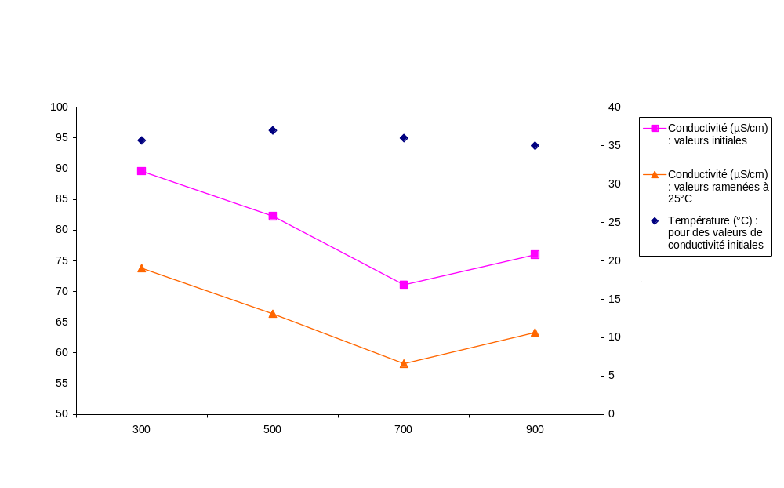
Les valeurs numériques obtenues sont données en annexe 3 et sont représentées sous la forme de graphiques.

Graphique 3-a : Influence
du débit sur la conductivité
(Perméat) à pression
constante=10 bars

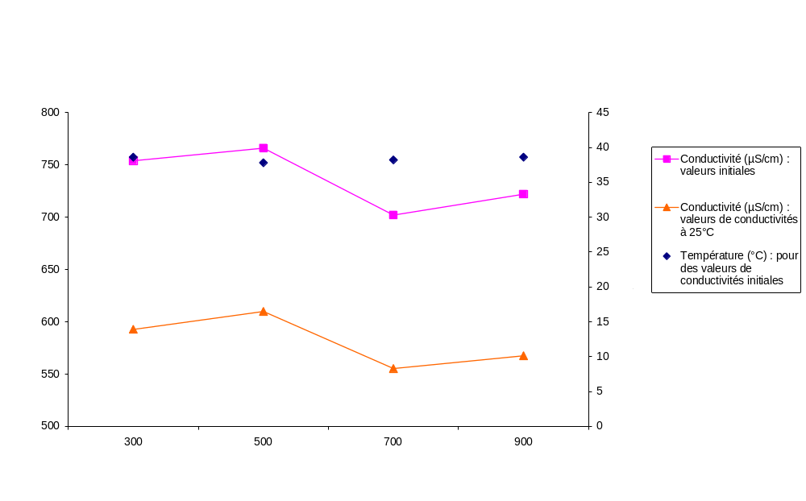

Graphique 3-b : Influence
du débit sur la conductivité
(Concentrat) à pression
constante=10 bars

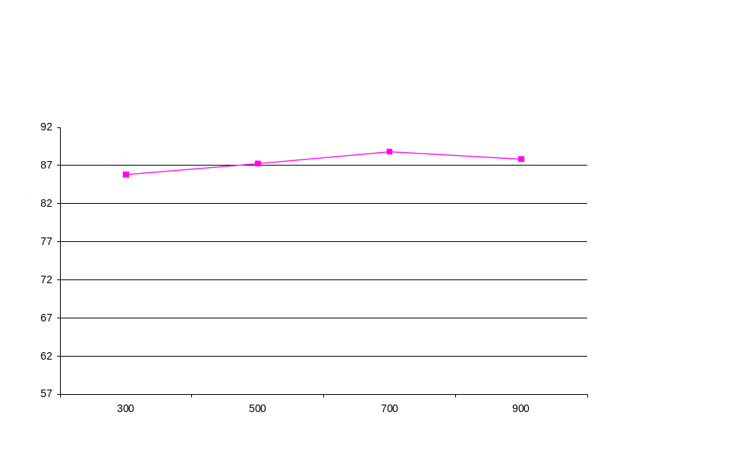

Graphique 3-c : Influence
du débit sur la conductivité
(Concentrat+Perméat) à pression
constante=10 bars.
Valeurs de conductivité à 25°C

INTERPRETATIONS

Graphique 3-a :
- Ce graphique montre que plus le débit de passage de la solution à travers la membrane augmente, plus la conductivité diminue dans le perméat. Cependant, on peut remarquer qu’un débit trop élevé entraîne le phénomène inverse. En effet, on observe une augmentation du perméat à 900 L/h.
Ceci peut être du au fait qu’un débit trop important diminue les capacités de la membrane pour retenir les ions. Un débit trop important laisse donc passer une quantité d’ions trop importante d’où un moins bon rendement.
- Ce graphique montre également que la conductivité est la plus faible à un débit de 700 L/h. Le graphique 3-c correspondant aux rendements du traitement en fonction du débit permet de dire qu’à ce débit, le rendement s’élève à 88,8%.
Le moins bon rendement se situe pour un débit de 300L/h. Ce débit, trop faible, limite le passage de l’eau à travers la membrane et retient les ions d’une manière trop importante.

Graphique 3-b :
- La courbe obtenue est assez variable et un bon concentrat doit avoir une conductivité élevée, c'est-à-dire doit concentrer les ions. Ici, la conductivité est la plus grande à 500L/h. Cependant, la conductivité dans le concentrat n’est pas le paramètre le plus important dans le cas du traitement de l’eau. Par ailleurs, suivant le moment de la mesure, la teneur en ions peut varier notamment à cause du stockage d’ions sur la membrane.
- Par ailleurs, nous pouvons voir sur cette courbe que la conductivité dans le concentrat à un débit de 700L/h est inférieure que pour les autres débits. La conductivité tend à remonter pour un débit de 900L/h mais reste inférieure aux conductivités obtenues à des débits plus faibles. Ce paramètre est difficile à interpréter notamment parce que la conductivité peut varier suivant les conditions de prélèvement de l’eau. On peut citer, par exemple, la durée entre la modification du débit et le prélèvement.

Graphique 3-a et 3-b :
Les températures ont peu évolué au cours de l’analyse. Ainsi, les courbes initiales et celles correspondantes à des conductivités ramenées à une température de 25°C ont une allure similaire.

CONCLUSION

Le débit a une influence sur la conductivité.
- A pression constante et lorsque le débit augmente, la conductivité diminue dans le perméat. Cependant à des débits trop élevés, on remarque le phénomène inverse. Ceci est probablement dû au fait que lorsque le débit est trop important, le passage des ions à travers la membrane est favorisée.
- Le rendement le meilleur est visible pour un débit de 700L/h.
- Un débit trop faible donne également un moins bon rendement. Dans notre cas, ceci peut être dû au fait qu’un débit trop faible ralentit le traitement est facilite le passage des ions à travers la membrane.
- Il est important de noter qu’un débit trop important nécessite une plus forte consommation en électricité et diminue l’efficacité du rendement. Inversement, un débit trop faible consomme moins d’électricité mais le traitement se révèle lent et moins efficace.
- Il est recommandé de travailler à un débit de 500L/h. Ceci permet de limiter la consommation en électricité tout en gardant un rendement de traitement suffisant (87,25%).

- Réalisation du processus de dessalinisation de l’eau de mer

Le but de cette manipulation est d’étudier la rétention globale du module en dessalinisant une eau. Dessaliniser signifie enlever les ions sodium qui vont être retenus sur la membrane. Le but est tout de même que seules les molécules d’eau traversent la membrane.

Pour réaliser cette manipulation, nous utilisons l’eau osmosée issue de la manipulation précédente.
On prépare une solution de concentration molaire en NaCl de 25mmol/L à partir d’une poudre à 58,44 g/mol.
Soit Cm=C*M=0,025*58,44=1,461 g/L
On pèse donc 50,5*0,1461=74g pour la cuve de 50,5 L
Pour préparer la solution, on pèse 74g de NaCl que l’on dissout dans 500 mL d’eau osmosée et que l’on mélange au 50L d’eau osmosée que l’on verse dans la cuve d’alimentation.

On peut alors réaliser l’épuration de la solution, lors de laquelle on teste différentes gammes de débit et pression dans les cuves « concentrat » et « perméat ».

On mesure la conducitivité de la solution saline au départ : 2,9mS/cm à 24,3°C. Cette conductivité correspond au prélèvement réalisé avant la mise en route du pilote. L’eau osmosée provenant du pilote avait une température de 38°C, cependant, cette eau a eu le temps de refroidir à une température quasiment ambiante puisque le prélèvement a eu une durée de plusieurs heures.
Cette valeur est nettement supérieure à la conductivité de l’eau du robinet. Ceci provient de la plus forte teneur en ions que l’on a mis dans l’eau pour former notre solution saline (enrichissement).

Comme précédemment, on attend que le système se stabilise. On obtient une conductivité de 0,33mS/cm pour une température de 36,6°C.

En ramenant les valeurs de conductivité à une température de 25°C, nous pouvons calculer le rendement épuratoire de l’eau saline pour un débit de 500L/h et une pression de 10 bars :
- Conductivité eau saline = 2,9mS/cm à 24,3°C soit 2,94mS/cm à 25°C
- Conductivité du perméat obtenu = 0,33mS/cm à 36,6°C soit 0,27mS/cm à 25°C

Rendement épuratoire = 90,8%

Comme pour l’eau du robinet, on observe l’influence de la pression et du débit sur la conductivité.

- Influence de la pression et du débit
On fait varier la pression à 9, 10, 11, 12 et 13 bars à débit constant de 300 puis 500 puis 700 et enfin 900 L/h.

RESULTATS

Les valeurs numériques obtenues sont données en annexe 4 et sont représentées sous la forme de graphiques.
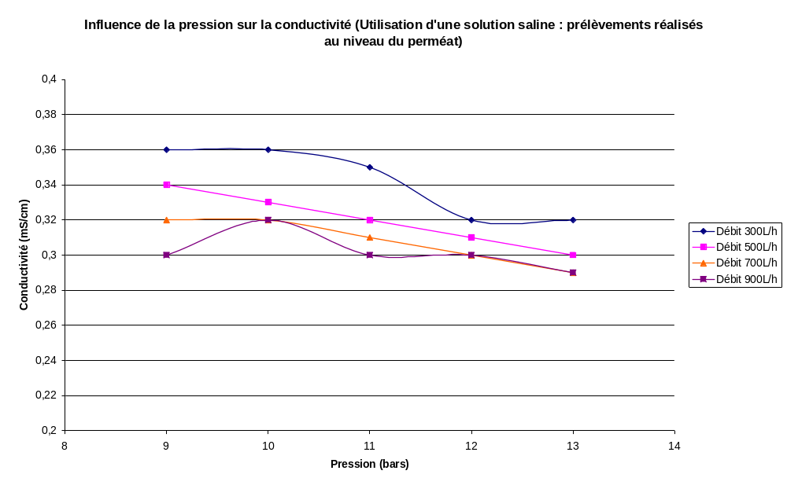

Graphique 4-a : Influence
de la pression et du débit
sur la conductivité
en milieu salin (Perméat)
à débit constant

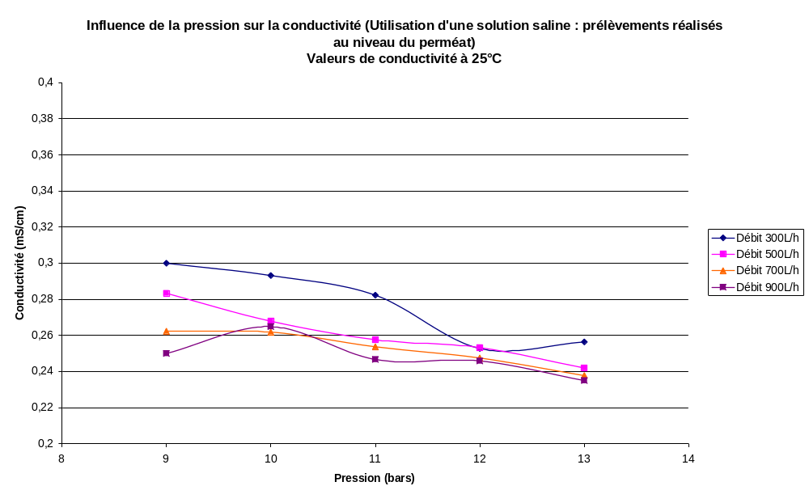

Graphique 4-b : Influence
de la pression et du
débit sur la conductivité
en milieu salin (Perméat)
à débit constant
Valeurs de
Conductivité à 25°C

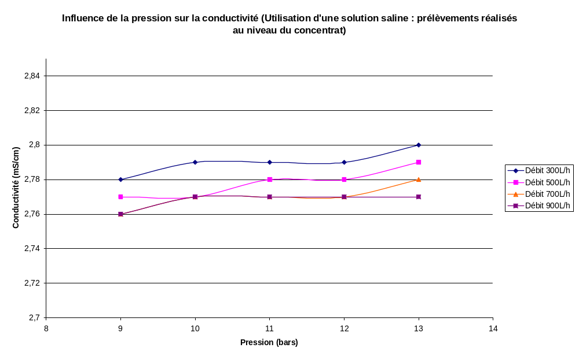

Graphique 4-c : Influence
de la pression sur la
conductivité en milieu
salin (Concentrat) à débit
constant

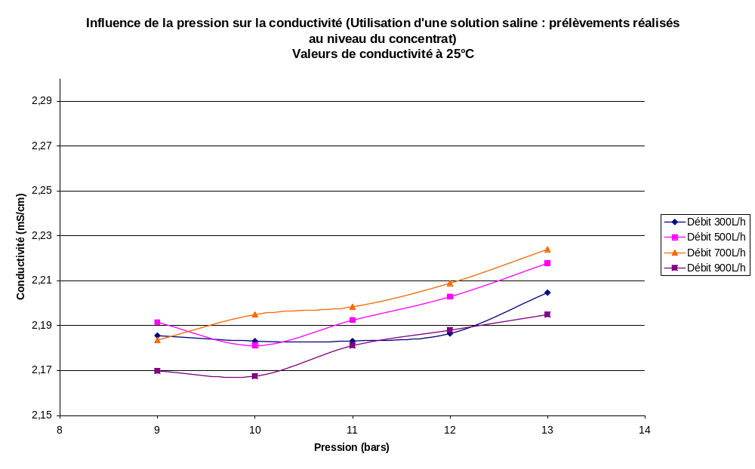

Graphique 4-d : Influence
de la pression sur la
conductivité en milieu
salin (Concentrat) à débit
constant
Valeurs de conductivité
à 25°C

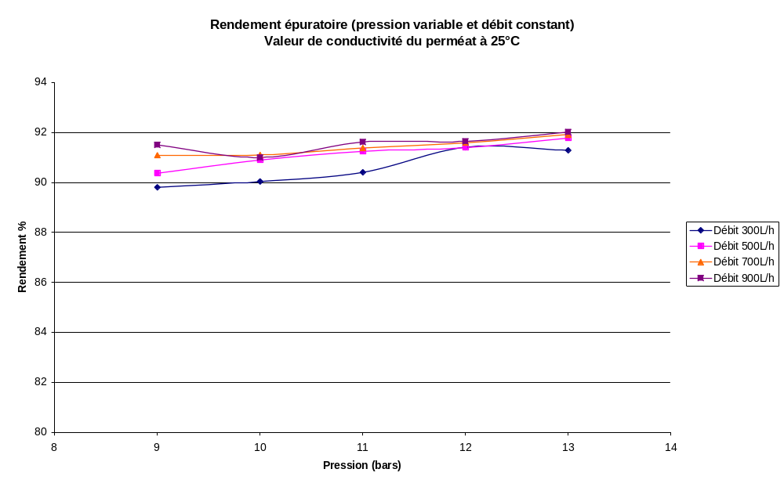

Graphique 4-e : Rendement
Epuratoire (pression
Variable et débit
Constant). Valeur de
Conductivité à 25°C

INTERPRETATIONS

Graphique 4-a et b :
Les courbes obtenues permettent à la fois de nous renseigner sur l’influence du débit et de la pression sur la conductivité.
Ainsi nous pouvons voir que :
- plus la pression augmente dans le perméat, plus la conductivité diminue et ce, à chaque débit
- plus le débit est faible, plus la conductivité est élevée et inversement.
On peut donc en conclure que la conductivité sera la plus faible dans le perméat et offrira donc un meilleur rendement pour une forte pression (13 bars) et un fort débit (900L/h).
Le but de cette manipulation est de dessaliniser une eau et donc de retenir les ions Na+ et Cl-. Lorsque la pression augmente, la porosité de la membrane diminue d’où un plus faible passage des ions. En ce qui concerne le débit, plus ce dernier est élevé et moins il permet le passage des ions Na+ et Cl- dans le perméat.

Les valeurs de conductivité ramenées à une température de 25°C donnent une même allure de courbe.

Graphique 4-c et d :
Ces courbes montrent que lorsque la pression augmente et lorsque le débit diminue, la conductivité est plus importante dans le concentrat. Cependant, nous pouvons voir que les courbes avec les valeurs initiales et celles obtenues avec les valeurs ramenées à 25°C ne correspondent pas puisque la conductivité du concentrat est plus importante pour un débit de 700L/h. Il se peut qu’à un débit trop faible, les ions soient trop retenues alors qu’un débit trop élevé laisse plus passer les ions dans le perméat d’où une plus faible concentration d’ions dans le perméat.
Graphique 4-e :
Le paramètre le plus important pour le traitement de l’eau saline est la teneur en ions dans le perméat. On peut, ici aussi, voir que le rendement le meilleur correspond à un débit de 900L/h et une pression de 13 bars. Cependant, utiliser ces deux paramètres favorise l’usure du pilote et la consommation en électricité.

CONCLUSION

- La pression et la température modifie la perméabilité de la membrane.
- Lorsqu’on ajoute les conductivités du concentrat et du perméat, on trouve une conductivité inférieure à celle mesurée dans l’eau de départ. Ceci provient principalement du fait que des ions sont coincés dans la membrane lors de la réalisation des mesures.
- Le choix d’une pression de 10 bars et 500L/h semble être cohérent car il permet de limiter l’usure du pilote et de limiter la consommation en électricité. De plus, le rendement est diminué de seulement 1,12%.

- RECAPITULATIF

- Ramener les valeurs de conductivité à une température de 25°C permet d’obtenir une meilleure représentativité.
Il est judicieux de faire cela car indépendamment du rendement épuratoire, la conductivité fluctue avec la température. Ainsi, nous pouvons conclure sur l’importance de travailler à des températures constantes tout au long de l’expérience pour de ne pas fausser l’analyse des résultats.

A/ Première partie : eau osmosée
- La température a une influence sur la perméabilité de la membrane donc sur la conductivité de la solution.
D’une manière générale, plus la température augmente, plus la conductivité du perméat diminue. Ceci est probablement dû au fait que la porosité de la membrane diminue avec la température et donc laisse passer de moins en moins les ions ayant un diamètre élevé. Cependant, dans un domaine de température, la conductivité du concentrat diminue au lieu d’augmenter.
- La température dans le perméat est plus faible que dans le concentrat. Ceci peut être dû à différents paramètres comme le fait que l’eau parcours une distance plus importante que le concentrat entre le passage dans la colonne et le point de prélèvement et qu’il arrive à un faible débit d’où de plus grandes pertes de chaleur. Par ailleurs, la mesure de la température est effectuée par prélèvement dans un bécher. Les parois du bécher étant plus froide que la solution, ceci peut contribuer à son refroidissement.
- Dès les premières minutes du traitement de l’eau du robinet, on peut observer que la conductivité dans le concentrat est nettement supérieure à celle du perméat (envriron dix fois plus). Ceci montre bien le fait que lors du passage dans la colonne, les ions sont attirés vers le concentrat.
- Les différentes manipulations réalisées ont permis de voir que la conductivité du perméat diminue lorsque la température augmente. Nous pouvons également observer une stabilisation de la conductivité à 64µS/cm (ou 52µS/cm pour des valeurs ramenées à 25°C) dans le perméat et à 626µS/cm (ou 496µS/cm pour des valeurs ramenées à 25°C) dans le perméat. Ceci permet de montrer la fin du traitement de l'eau du robinet.
- Ramener les valeurs à un référentiel de température permet de calculer le rendement épuratoire pour un débit de 500L/h et une pression de 10 bars :
°Conductivité eau du robinet = 430µS/cm à 16,3°C soit 520 µS/cm à 25°C
°Conductivité du perméat obtenu = 65 µS/cm à 37,5°C soit 52µS/cm à 25°C
Rendement épuratoire = 84,9%

→ INFLUENCE DE LA PRESSION :
La pression a une influence sur la conductivité.
- La pression, comme la température, influence la perméabilité de la membrane.
- L’augmentation de la pression entraîne une faible augmentation de la conductivité dans le perméat et dans le concentrat. Ainsi, plus la pression est importante et plus les ions traversent la membrane.
- Une augmentation de la conductivité dans le perméat indique un moins bon rendement à plus forte pression. Ce phénomène peut s’expliquer par le fait qu’une forte pression diminue la porosité de la membrane. Ainsi, dans le cas de l’eau du robinet qui contient des ions de petites tailles, la conductivité restera relativement constante puisque les ions pourront traverser la membrane quelque soit leur taille. Nous pouvons également prendre en compte l’affinité des ions vis-à-vis de la membrane afin de tenir compte du fait que certains ions peuvent rester fixés sur la membrane.
- Une forte pression use plus vite le pilote.
- L’utilisation d’une pression de 10 bars semble être cohérente puisqu’elle permet d’obtenir un rendement épuratoire de 88,5% et de limiter l’usure du pilote.

→ INFLUENCE DU DEBIT :
Le débit a une influence sur la conductivité.
- A pression constante et lorsque le débit augmente, la conductivité diminue dans le perméat. Cependant à des débits trop élevés, on remarque le phénomène inverse. Ceci est probablement dû au fait que lorsque le débit est trop important, le passage des ions à travers la membrane semble être favorisée.
- Dans nos conditions de manipulation, le meilleur rendement s’élève à 88,8% pour un débit de 700 L/h.
Le moins bon rendement se situe pour un débit de 300L/h. Ce débit, trop faible, limite le passage de l’eau à travers la membrane et retient les ions d’une manière trop importante.
- Le concentrat doit avoir une conductivité élevée, c'est-à-dire doit concentrer les ions. Cependant, la conductivité dans le concentrat n’est pas le paramètre le plus important dans le cas du traitement de l’eau. Par ailleurs, suivant le moment de la mesure, la teneur en ions peut varier notamment à cause du stockage d’ions sur la membrane.
- Il est important de noter qu’un débit trop important nécessite une plus forte consommation en électricité et diminue l’efficacité du rendement. Inversement, un débit trop faible consomme moins d’électricité mais le traitement se révèle lent et moins efficace.
- Il est recommandé de travailler à un débit de 500L/h. Ceci permet de limiter la consommation en électricité tout en gardant un rendement de traitement suffisant (87,25%).

B/ Deuxième partie : eau saline
Les manipulations permettent de calculer le rendement épuratoire de l’eau saline pour un débit de 500L/h et une pression de 10 bars :
- Conductivité eau saline = 2,9mS/cm à 24,3°C soit 2,94mS/cm à 25°C
- Conductivité du perméat obtenu = 0,33mS/cm à 36,6°C soit 0,27mS/cm à 25°C
Rendement épuratoire = 90,8%

→ INFLUENCE DE LA PRESSION ET DU DEBIT :
- plus la pression augmente dans le perméat, plus la conductivité diminue.
- plus le débit est faible, plus la conductivité est élevée et inversement.
- Le but de cette manipulation est de dessaliniser une eau et donc de retenir les ions Na+ et Cl-. Lorsque la pression augmente, la porosité de la membrane diminue d’où un plus faible passage des ions. En ce qui concerne le débit, plus ce dernier est élevé et moins il permet le passage des ions Na+ et Cl- dans le perméat.
- Le paramètre le plus important pour le traitement de l’eau saline est la teneur en ions dans le perméat. On peut, ici aussi, voir que le rendement le meilleur correspond à un débit de 900L/h et une pression de 13 bars. Cependant, utiliser ces deux paramètres favorise l’usure du pilote et la consommation en électricité.
Utiliser une pression de 10 bars et un débit de 500L/h permet d’obtenir des résultats relativement corrects puisqu’on observe seulement une baisse de rendement de 1,12%.
- Lorsqu’on ajoute les conductivités du concentrat et du perméat, on trouve une conductivité inférieure à celle mesurée dans l’eau de départ. Ceci provient principalement du fait que des ions sont coincés dans la membrane lors de la réalisation des mesures.

C/ Comparaison eau osmosée et eau saline :
- L’eau du robinet a une faible conductivité par rapport à l’eau osmosée. Nous observons de faibles variations en fonction de la pression et/ou du débit. Cette eau passe sans trop de difficultés à travers la membrane.
- Nous pouvons observer des différences de comportement si on utilise de l’eau du robinet ou une solution saline. En effet, dans le cas de l’eau du robinet, lorsqu’on augmente la pression, la conductivité dans le perméat et dans le concentrat augmente. Tandis que, dans le cas de la solution saline, la conductivité du perméat diminue et celle du concentrat augmente.
Ce phénomène peut s’expliquer par le fait qu’une forte pression diminue la porosité de la membrane. Ainsi, dans le cas de l’eau du robinet qui contient des ions de petites tailles, la conductivité augmentera. Nous pouvons également prendre en compte l’affinité des ions vis-à-vis de la membrane afin de tenir compte du fait que certains ions peuvent rester fixés sur la membrane. Dans le cas de l’eau salée, le but est de soustraire des ions de rayons ioniques élévés. Donc plus la porosité est faible, moins les ions passent et plus le traitement fonctionne.
Dans le cas du débit, nous pouvons observer que plus celui-ci est élevé et plus la conductivité diminue dans le concentrat et dans le perméat sauf dans le cas d’un débit de 900L/h. Dans le cas de l’eau salée, nous observons une diminution relativement régulière de la conductivité dans le perméat et dans le concentrat.
Ainsi, nous pouvons supposer qu’à des plus forts débits, les ions circulent plus rapidement d’où une plus grande concentration d’ions dans la colonne lors de la mesure de la conductivité.

→ Les résultats obtenus peuvent être influencés par différents paramètres :
- le temps entre la modification du paramètre débit ou pression et le moment de la mesure de la conductivité. Ces deux actions ont été réalisées à environ 5 minutes d’intervalle. Cependant, le perméat ayant un débit de sortie plus faible, le prélèvement était plus long et donc les mesures de conductivité du perméat et du concentrat n’était pas effectuées au même instant ce qui peut expliquer notamment le fait que lorsqu’on ajoute les conductivités du perméat et du concentrat, on trouve une conductivité totale différentes de celle de l’eau du robinet. Par ailleurs, des ions restent dans la colonne lors des prélèvements et ne sont donc pas pris en compte.
- Un mauvais réglage du pilote : en effet, nous avons pu voir les variations de la conductivité en fonction de la température. Ce paramètre a été relativement difficile à garder constant.

D/ Conclusion générale

Grâce à ce TP, nous avons pu comprendre le fonctionnement de l'osmose inverse et analyser les capacités et l’efficacité du PILOTE D’OSMOSE INVERSE TE 200.
Les différentes manipulations nous permettent de nous rendre compte du coût du traitement et de la difficulté à le réaliser sur de grands volume d'eau salée (échelle industrielle). En effet, réaliser le traitement entraîne la dégradation de la membrane et demande donc un entretien régulier. Par ailleurs, le traitement demande une forte énergie consommée par la pompe.
Par ailleurs, nous pouvons conclure sur le fait que ce pilote permet d’obtenir des performances différentes, c’est-à-dire des qualités d’eau plus ou moins bonnes selon la pression et le débit appliqué. Il faut donc chercher un compromis afin de limiter la consommation en énergie (coûts) tout en obtenant une eau de bonne qualité et en limitant l’usure du pilote.
ANNEXES
ANNEXE 1 : préparation d'une eau osmosée (recherche de l'équilibre)

- Valeurs de conductivité non modifiées
 | PERMEAT |  | CONCENTRAT
Temps (min) | Conductivité µS/cm | Température °C | Conductivité µS/cm | Température °C
5 | 81 | 23,6 | 633 | 24
10 | 70 | 24,7 | 634 | 25,1
15 | 67 | 26 | 631 | 26,2
20 | 64,6 | 27,1 | 630 | 27,1
25 | 64,7 | 28,1 | 630 | 28
30 | 64,6 | 28,8 | 630 | 28,5
35 | 64 | 29,5 | 628 | 29,4
40 | 64,6 | 30,3 | 628 | 29,8
45 | 64,8 | 31,1 | 628 | 30,8
50 | 64 | 31,5 | 626 | 31,5
55 | 64 | 31,9 | 626 | 32,1
60 | 64 | 32,5 | 626 | 32,3
65 | 64 | 33,1 | 626 | 33,1
70 | 64 | 33 | 626 | 33,6
75 | 65 | 33,5 | 626 | 33,8
80 | 65,4 | 34 | 626 | 34,8
85 | 65 | 37,5 | 626 | 38,3
90 | 65 | 37,6 | 626 | 38,1

- Valeurs de conductivité pour une température de 25°C
VALEURS RAMENEES A 25 DEGRES
 | PERMEAT | CONCENTRAT
Temps (min) | Conductivité µS/cm | Conductivité µS/cm
5 | 83,33333333 | 645,9183673
10 | 70,42253521 | 632,7345309
15 | 65,68627451 | 616,2109375
20 | 61,99616123 | 604,6065259
25 | 60,92278719 | 594,3396226
30 | 60,03717472 | 588,7850467
35 | 58,71559633 | 577,2058824
40 | 58,40867993 | 572,9927007
45 | 57,7540107 | 562,7240143
50 | 56,63716814 | 553,9823009
55 | 56,23901582 | 548,1611208
60 | 55,65217391 | 546,2478185
65 | 55,07745267 | 538,7263339
70 | 55,17241379 | 534,1296928
75 | 55,55555556 | 532,3129252
80 | 55,42372881 | 523,4113712
85 | 52 | 494,4707741
90 | 51,91693291 | 496,0380349
ANNEXE 2 : préparation d'une eau osmosée (influence de la pression)

- Valeurs de conductivité non modifiées
PRESSION | DEBIT CONSTANT = 500L/H
 | PERMEAT |  | CONCENTRAT
bars | conductivité (µS/cm) | Température (°C) | conductivité (µS/cm) | Température (°C)
9 | 67 | 37,7 | 655 | 38,6
10 | 76 | 38,4 | 663 | 38
11 | 75 | 37 | 679 | 38,2
12 | 76,5 | 37,5 | 704 | 38,2
13 | 77 | 37 | 724 | 38,4

- Valeurs de conductivité pour une température de 25°C
A 25°C | PERMEAT | CONCENTRAT
bars | conductivité (µS/cm) | conductivité (µS/cm)
9 | 53,42902711 | 514,9371069
10 | 59,93690852 | 526,1904762
11 | 60,48387097 | 537,1835443
12 | 61,2 | 556,9620253
13 | 62,09677419 | 570,977918

ANNEXE 3 : préparation d'une eau osmosée (influence du débit)

- Valeurs de conductivité non modifiées
DEBIT | PRESSION CONSTANTE à 10 bars
 | PERMEAT |  | CONCENTRAT
Litres/heures | conductivité (µS/cm) | Température (°C) | conductivité (µS/cm) | Température (°C)
300 | 89,6 | 35,7 | 754 | 38,6
500 | 82,3 | 37 | 766 | 37,8
700 | 71,1 | 36 | 702 | 38,2
900 | 76 | 35 | 722 | 38,6

- Valeurs de conductivité pour une température de 25°C
DEBIT | pour une température de 25°C
 | PERMEAT | CONCENTRAT
Litres/heures | conductivité (µS/cm) | conductivité (µS/cm)
300 | 73,80560132 | 592,7672956
500 | 66,37096774 | 609,8726115
700 | 58,27868852 | 555,3797468
900 | 63,33333333 | 567,6100629

ANNEXE 4 : dessalinisation d'une eau (influence de la pression et du débit)

- Valeurs de conductivité non modifiées

PRESSION | DEBIT 300L/H
 | PERMEAT |  | CONCENTRAT
bars | conductivité (mS/cm) | Température (°C) | conductivité (mS/cm) | Température (°C)
9 | 0,36 | 35 | 2,78 | 38,6
10 | 0,36 | 36,4 | 2,79 | 38,9
11 | 0,35 | 37 | 2,79 | 38,9
12 | 0,32 | 38,3 | 2,79 | 38,8
13 | 0,32 | 37,4 | 2,8 | 38,5
PRESSION | DEBIT 500L/H
 | PERMEAT |  | CONCENTRAT
bars | conductivité (mS/cm) | Température (°C) | conductivité (mS/cm) | Température (°C)
9 | 0,34 | 35 | 2,77 | 38,2
10 | 0,33 | 36,6 | 2,77 | 38,5
11 | 0,32 | 37,1 | 2,78 | 38,4
12 | 0,31 | 36,2 | 2,78 | 38,1
13 | 0,3 | 37 | 2,79 | 37,9
PRESSION | DEBIT 700L/H
 | PERMEAT |  | CONCENTRAT
bars | conductivité (mS/cm) | Température (°C) | conductivité (mS/cm) | Température (°C)
9 | 0,32 | 36 | 2,76 | 38,2
10 | 0,32 | 36,1 | 2,77 | 38,1
11 | 0,31 | 36,1 | 2,77 | 38
12 | 0,3 | 35,6 | 2,77 | 37,7
13 | 0,29 | 36 | 2,78 | 37,5
PRESSION | DEBIT 900L/H
 | PERMEAT |  | CONCENTRAT
bars | conductivité (mS/cm) | Température (°C) | conductivité (mS/cm) | Température (°C)
9 | 0,3 | 35 | 2,76 | 38,6
10 | 0,32 | 35,4 | 2,77 | 38,9
11 | 0,3 | 35,8 | 2,77 | 38,5
12 | 0,3 | 36 | 2,77 | 38,3
13 | 0,29 | 36,7 | 2,77 | 38,1

- Valeurs de conductivité pour une température de 25°C
PRESSION | DEBIT 300L/H
 | PERMEAT |  | CONCENTRAT
bars | conductivité (mS/cm) | Température (°C) | conductivité (mS/cm) | Température (°C)
9 | 0,3 | 25 | 2,185534591 | 25
10 | 0,293159609 | 25 | 2,183098592 | 25
11 | 0,282258065 | 25 | 2,183098592 | 25
12 | 0,252764613 | 25 | 2,186520376 | 25
13 | 0,256410256 | 25 | 2,204724409 | 25
PRESSION | DEBIT 500L/H
 | PERMEAT |  | CONCENTRAT
bars | conductivité (mS/cm) | Température (°C) | conductivité (mS/cm) | Température (°C)
9 | 0,283333333 | 25 | 2,191455696 | 25
10 | 0,267857143 | 25 | 2,181102362 | 25
11 | 0,257648953 | 25 | 2,192429022 | 25
12 | 0,253267974 | 25 | 2,202852615 | 25
13 | 0,241935484 | 25 | 2,217806041 | 25
PRESSION | DEBIT 700L/H
 | PERMEAT |  | CONCENTRAT
bars | conductivité (mS/cm) | Température (°C) | conductivité (mS/cm) | Température (°C)
9 | 0,262295082 | 25 | 2,183544304 | 25
10 | 0,261865794 | 25 | 2,194928685 | 25
11 | 0,253682488 | 25 | 2,198412698 | 25
12 | 0,247524752 | 25 | 2,208931419 | 25
13 | 0,237704918 | 25 | 2,224 | 25
PRESSION | DEBIT 900L/H
 | PERMEAT |  | CONCENTRAT
bars | conductivité (mS/cm) | Température (°C) | conductivité (mS/cm) | Température (°C)
9 | 0,25 | 25 | 2,169811321 | 25
10 | 0,264900662 | 25 | 2,167449139 | 25
11 | 0,246710526 | 25 | 2,181102362 | 25
12 | 0,245901639 | 25 | 2,187993681 | 25
13 | 0,235008104 | 25 | 2,194928685 | 25

